专利技术交底书
发明名称： 一种应用于血细胞分析仪的白细胞分类处理方法
技术问题联系人： 周俊旺
联系人电话： 13240353286 传真：
- 本发明要解决的技术问题是什么？
（对应现有技术的所有缺点，一一正面描述本发明所要解决的技术问题。）
本发明重点设计一种应用于血细胞分析仪的白细胞分类处理方法，本方法对光学系统收集到各个白细胞的三个光学通道测量数据进行分析，从而确定各细胞的组成比列关系。目前同类处理方法分为两大类:一监督分类，监督分类方法最显著的特点就是需要数据训练，收集已知样本数据，监督分类算法有支持向量机、贝叶斯分类器等；二无监督分类，相对于监督分类而言，不需要对数据进行训练。无监督分类方法有基于密度的聚类方法。
该处理方法面临两大问题是:一、数据量较大导致运算量较大，从而影响单个样本数据的分析处理速度；二、收集光学测量数据的光学系统受到温度、电压、装置密封性等外界物理条件的影响，使得样本数据变化较大，数据特征多样，从而影响分类准确性；三、不同的算法方案处理速度、准确性、参数数目各不同
- 详细介绍技术背景，并描述已有的与本发明最相近的实现方案。
（包括两部分：背景技术及现有技术方案，应详细介绍。）
在血液细胞分析领域一般使用流式细胞术，即将样本细胞约束为单细胞流，经过由激光器和光信号传感器组成的装置时，光信号传感器产生不同幅值脉冲，从而对细胞进行形态大小等信息的分析，每一个光信号传感器代表细胞的某一形态特征信息。本装置由一个激光器和三个光信号传感器组成。
经传感器收集到的细胞信息最终被转换为数字信号，由计算机软件分析处理。细胞的某一传感器收集到的数字信号是服从正态分布的，以细胞数量为纵轴，细胞测量信号为横轴绘制图形时，将会呈现出正态分布曲线图。以某一传感器信号为横轴，另一传感器信号为纵轴绘制图形，呈现出散点图，散点图中的聚类形状近似为椭圆。同类细胞在不同光学通道中的数据值相近，在一定的数据范围内浮动；不同类细胞在某一通道（或两个光学通道）光学测量数据中有差距的细胞在某一个。显示在直方图中时为不同形态大小的细胞会形成不同的正态分布峰。显示在二维散点图中时，会看到散点聚成的“簇团”，一个“簇团”代表一种类别的细胞。
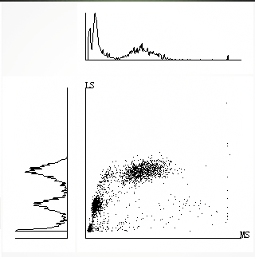
图 1 数据图形特征

目前分类核心原理主要分为两大类：方案一监督分类，监督分类方法最显著的特点就是需要数据训练，收集已知样本数据，监督分类算法有支持向量机、贝叶斯分类器等。；方案二无监督分类，相对于监督分类而言，不需要对数据进行训练。无监督分类方法有基于密度的聚类方法。不同的算法方案处理速度、准确性、参数数目各不同，单一的使用一种算法对于结果准确性和效率都受到一定限制
- 现有技术的缺点是什么？针对这些缺点，说明本发明的目的，
现有技术的缺点是针对本发明的优点来说的。
现有技术的缺点可以是成本高，效率底，耗时间等类似问题。
上文中提到两类常见实现方案，具体描述如下：
方案一中，监督分类分为生成训练数据矩阵、计算分类边界，预测数据，对预测数据进行分析，在划分聚类边界前需对已测量数据进行分类，根据已分类数据计算分类模型、计算训练数据各聚类边界曲线方程。在预测数据时，通过判断是否在曲线内部、外部，来判断待分类细胞数据属于那个类别。 对计算出的各分类参数与已知经验参数进行对比，确定是否需要对分类结果进行校正。该步骤并不是会都进行。该方案的主要核心及难度在于训练数据的选择，与分类核函数模型选取上。训练数据选择不当，计算出的核函数参数就有所差别，从而影响分类结果。当然核函数类型选取也同样重要。该方案对于区域内某一类细胞聚类分散、多个聚类密度中心等聚类信息计算较少，对某一类细胞异常情况识别能力较差。
方案二中，无监督分类方法中，不需要训练数据。密度聚类法是通过密度核心点密度相连法聚类。不需要事先知道几个类别。这也导致密度聚类结果，对同一类细胞的不同类型会有多个聚类的分类结果。密度聚类中的运算中需计算密度中心点，密度聚集度等计算，对分类信息计算较多。
上述两种方案中，单一的使用一种算法对于结果准确性和效率都受到一定限制

- 本发明技术方案的详细阐述，应该结合附图进行说明。
（结构 说明、原理说明、动作关系说明等）
本发明基于该问题难点及单一算法对于结果准确性和效率的限制所存在的弊端，提出一种将样本总量分为两部分处理(抽样样本和抽样剩余样本)，对抽样样本采用无监督的抽样密度聚类算法，保证算法准确性，但该算法时间复杂度较高，运算时间随样本量增加呈现指数增长规律，所以该算法只针对部分少量样本；对抽样剩余样本处理时，根据抽样样本计算结果，将剩余样本重新分类运算，该运算时间复杂度较低，能大幅提高运算效率，降低运算时间。在验证分类算法结果时，通过对已收集大量样本数据计算各细胞分类重心位置、范围等参数作为经验值，判断分类是否满足条件的依据。
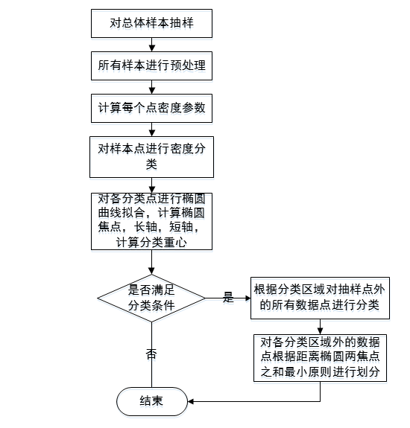
步骤一：抽样算法，对本次收集到的样本数据总数评估，确定需要选择分类运算的样本点数据。抽样算法采用顺序抽样法，抽样量为总量的三分之一
步骤二：对抽样算法选取的数据点进行密度划分，计算各分类密度中心及其范围、各分类拟合椭圆参数及其范围
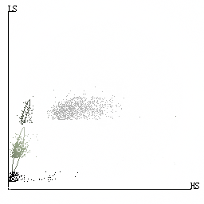
图 2 对抽样样本分类结果
步骤三：对计算出的抽样点分类结果计算各参数进行验证，判断是否满足分类条件
步骤四：如果不满足，处理流程结束，不对数据点进行分类，并将该信息输出
步骤五：样本点分类结果满足条件，除样本点外剩余点根据已计算出的区域进行划分
步骤六：对未落入任何区域的数据，通过各分类椭圆区域焦点的距离之和最近原则，将该点划分到最近分类中
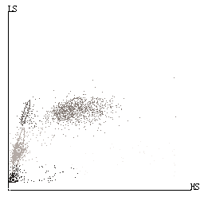
图 3 根据抽样分类结果计算剩余样本分类

- 本发明的关键点和保护点是什么？
具体可以是根据第六部分能给本发明带来有益效果的关键技术点。
1 关键区别点
- 本方法采用对总体样本抽样计算各分类参数，降低运算量，提高运算效率
- 本方法对抽样样本分类和抽样外剩余样本进行两种不同的运算，抽样样本进行密度分类运算，抽样外剩余样本根据抽样样本计算结果进行分类。两种运算的算法复杂度不同
- 本方法对抽样样本分类完成后，通过抽样样本分类参数重新计算剩余所有样本，并没有将抽样样本计算结果作为最终结果，仍然使用全部样本点计算结果作为最终结果
- 本方法对原始收集数据进行预处理流程，处理公式为X=(x-m)/sd其中m为总体样本均值向量，sd为各维度数据标准方差所组成的向量。该处理流程能有效消除外界因素干扰，对数据的影响。注：公式中x为测量中收集到的原始数据，X为分类处理前数据
2 想保护的技术方案（关键区别点的组合）
一、对总体样本抽样计算+对抽样样本分类和抽样外剩余样本进行两种不同的运算+以总体计算结果作为最终结果；
二、对原始收集数据进行预处理流程中使用公式为X=(x-m)/sd；
- 与第二部分所属的最好的现有技术相比，本发明有何优点？
- 降低运算时间，提高运算，在不影响识别准确率的同时，将有效样本计算量降低到总样本量的三分之一，从而大幅缩减了算法执行时间
- 分类精确提高,通过对无监督密度算法进行参数验证，修正因“簇团”相连而导致的分类错误，从而提高单一的密度分类算法的分类准确性
- 针对第四部分的技术方案，是否还有其他替代方案同样能完成发明目的？
除上述基于无监督分类的密度算法外，还可以通过无监督分类基于网格聚类，基于层次划分，基于数据特征提取等多种方式实现分类；当然也可以使用基于监督分类算法的支持向量机、贝叶斯分类器。不同算法流程有不同的优缺点。

